# Setup FPGA

## Instalação dos Drivers PCI

Para este passo, é necessária a instalação do *Intel Quartus Software,* ambiente de desenvolvimento de programas para FPGAs. Utilizamos a versão *16.1 Standard Edition*, devido ao suporte para outros Softwares das FPGAs série Arria e Cyclone.

Após ter o Quartus instalado na máquina, seguimos os passos a seguir:

1. Instalar a DE5a-Net no slot da PCI da placa-mãe. (garantir que o USB também esteja conectado na máquina)

* Utiliza a mesma fonte do computador para alimentar a FPGA.

1. Garantir que os drivers *Altera Programmer* e *USB-Blaster II estejam instalados* (normalmente este passo já é efetuado na instalação do *Quartus*.

* Teste o funcionamento destes drivers com o comando “./jtagconfig” no diretório *bin* da instalação do seu Quartus.

1. Baixe o CD-ROM da placa (Disponível em <https://www.terasic.com.tw/cgi-bin/page/archive.pl?Language=English&CategoryNo=231&No=970&PartNo=4>, *Acesso em 22/02/2019*)

* Neste tutorial foi utilizada a imagem DE5a-Net (10AX115N2F45E1SG) CD-ROM, versão 1.1.2.

1. Acessar o path "CDROM/Demonstrations/PCIe_Fundamental/demo_batch"
2. Crie a variável de ambiente QUARTUS_ROOTDIR, responsável por dizer o local de instalação do quartus

*export QUARTUS_ROOTDIR="/home/centos/altera/16.1/quartus"*

1. Executar o comando "sudo -E sh test.sh" para configurar a FPGA. O output gerado deve ser algo como: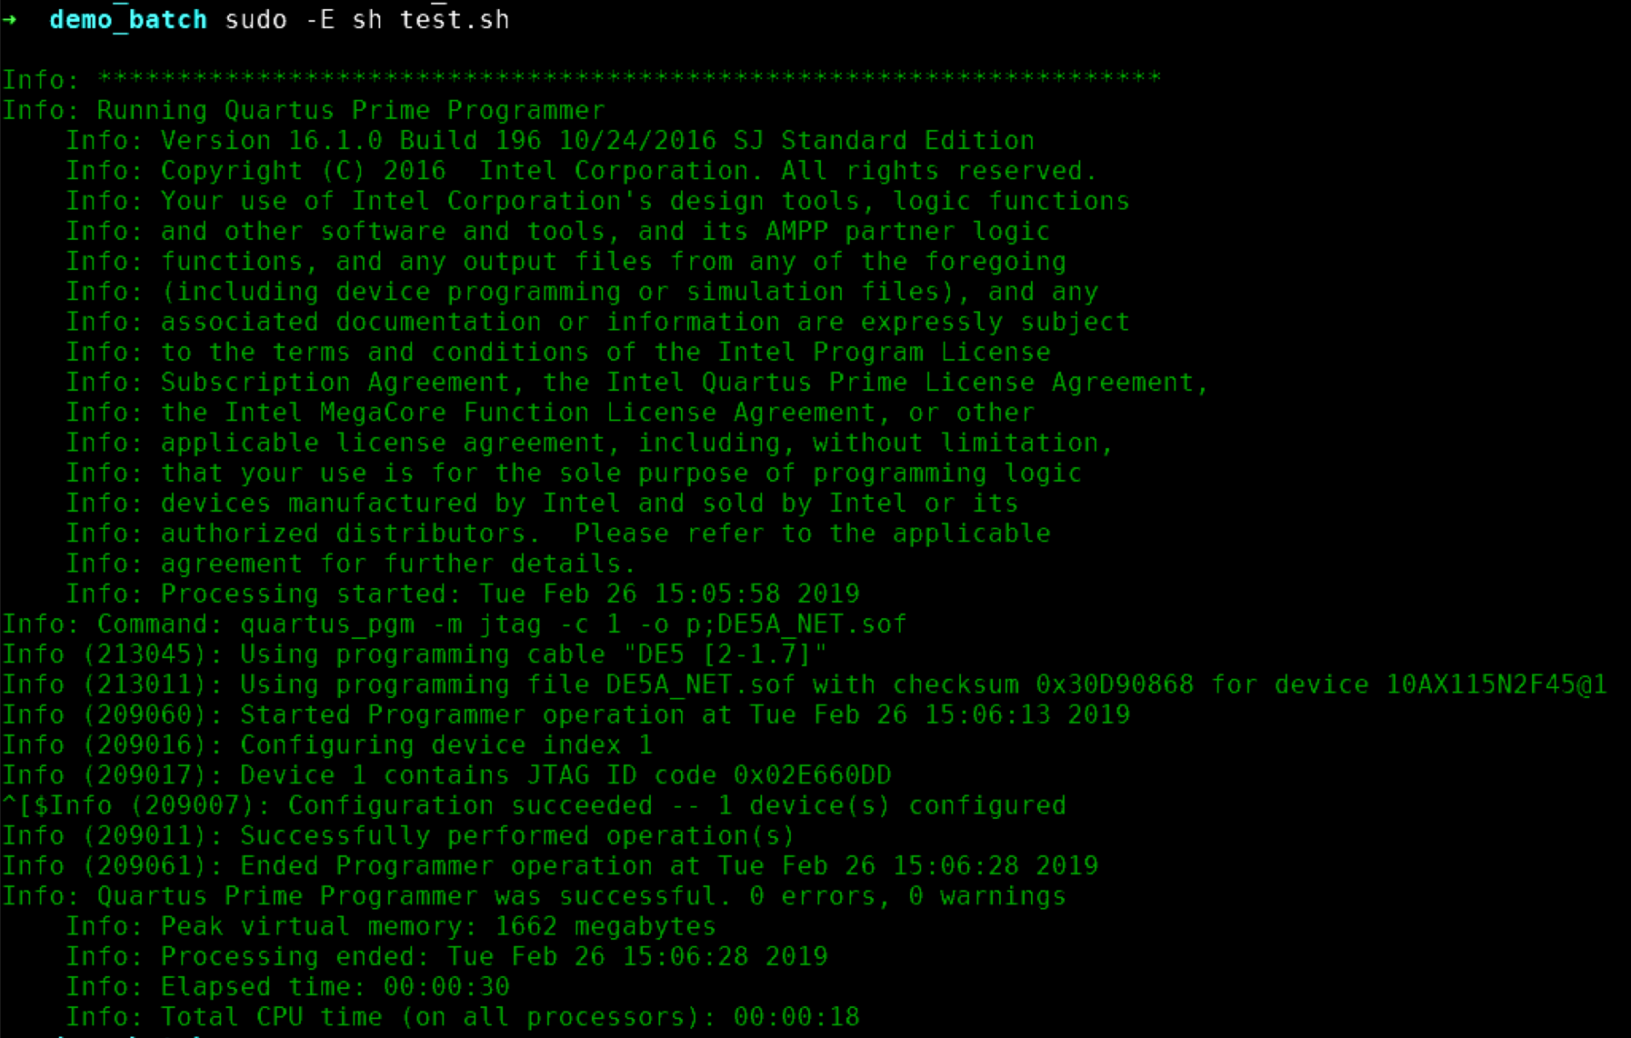

*Fig 5. Output do comando sudo -E sh test.sh*

1. Reinicie o computador. Ao fim do reboot, acesse o path "CDROM/Demonstration/PCIe_SW_KIT/Linux/PCIe_Driver"
2. Execute os seguintes comandos:

*make*

*sudo sh load_driver*

*dmesg | tail -n 15*

O output esperado deve ser algo como:

*Fig 6. Output do comando dmesg | tail -n 15*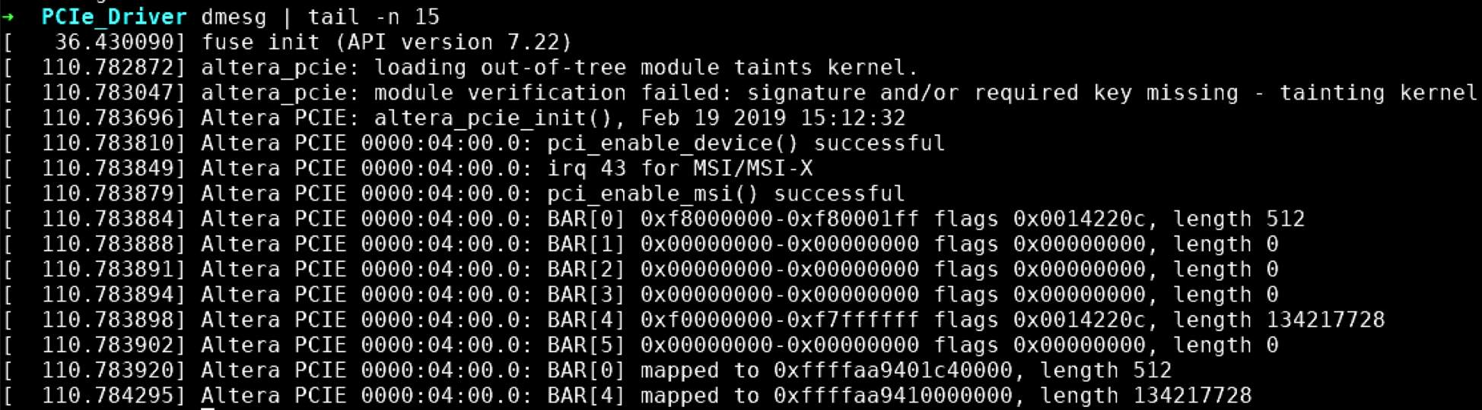

Neste passo, o manual roda um programa padrão na FPGA, como mostrado na Figura 5. Após o reboot, este programa padrão possibilita que o Kernel do SO identifique a FPGA como um hardware, tornando possível que o Driver seja instalado. Ao fim destes passos, espera-se que a FPGA esteja completamente configurada, pronta para uso e para a execução dos testes (Ver seção *Executando Testes na PCI*)

*Obs: Sempre que reiniciar o computador, as etapas anteriores devem ser executadas novamente.*

## Executando Testes na PCI.

Nesta seção, após garantir que todos os passo da seção Instalação dos Drivers PCI tenham sido efetuados com sucesso, é possível testar o funcionamento da FPGA com o seguintes passos:

1. Execute "ls -l /dev/altera_pcie*", com o output é possível detectar se o driver foi instalado corretamente e se o kernel o reconhece.

## 

*Fig 7. Ouput do comando ls -l /dev/altera_pcie\**

1. Acesse o path "DE5a-Net_10AX115N2F45E1SG_v.1.1.2_SystemCD/Demonstrations/PCIe_SW_KIT/Linux/PCIE_FUNDAMENTAL" e execute os comandos:

*chmod +x PCIE_FUNDAMENTAL*

*./PCIE_FUNDAMENTAL*

*Fig 8. Output da execução do programa de testes.* 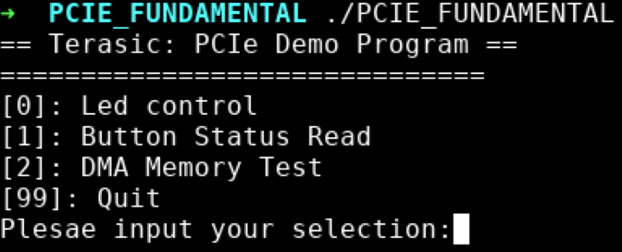

1. Você verá algo como o output acima. Execute os comandos abaixo para acender o LED, ler o status do Botão e fazer um teste da memória da FPGA, respectivamente.
   1. Acendendo LEDs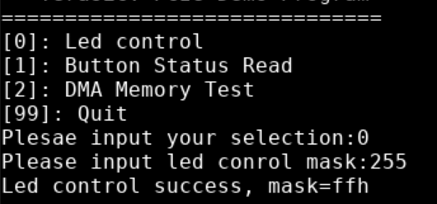

*Fig 9. Output da execução do teste de LEDs.*

* 1. Lendo status de um botão  
     *Fig 10. Output do teste de leitura do status do botão.*  
     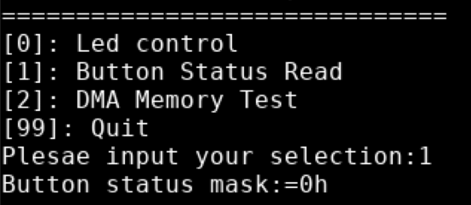
  2. Teste de memória

*Fig 11. Output do teste de leitura de memória*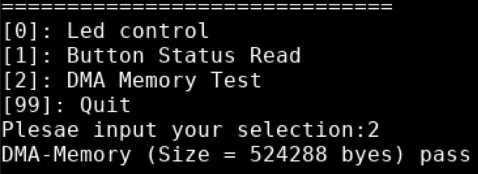

## Foto da montagem completa

*Fig. 12 Foto da montagem completa.*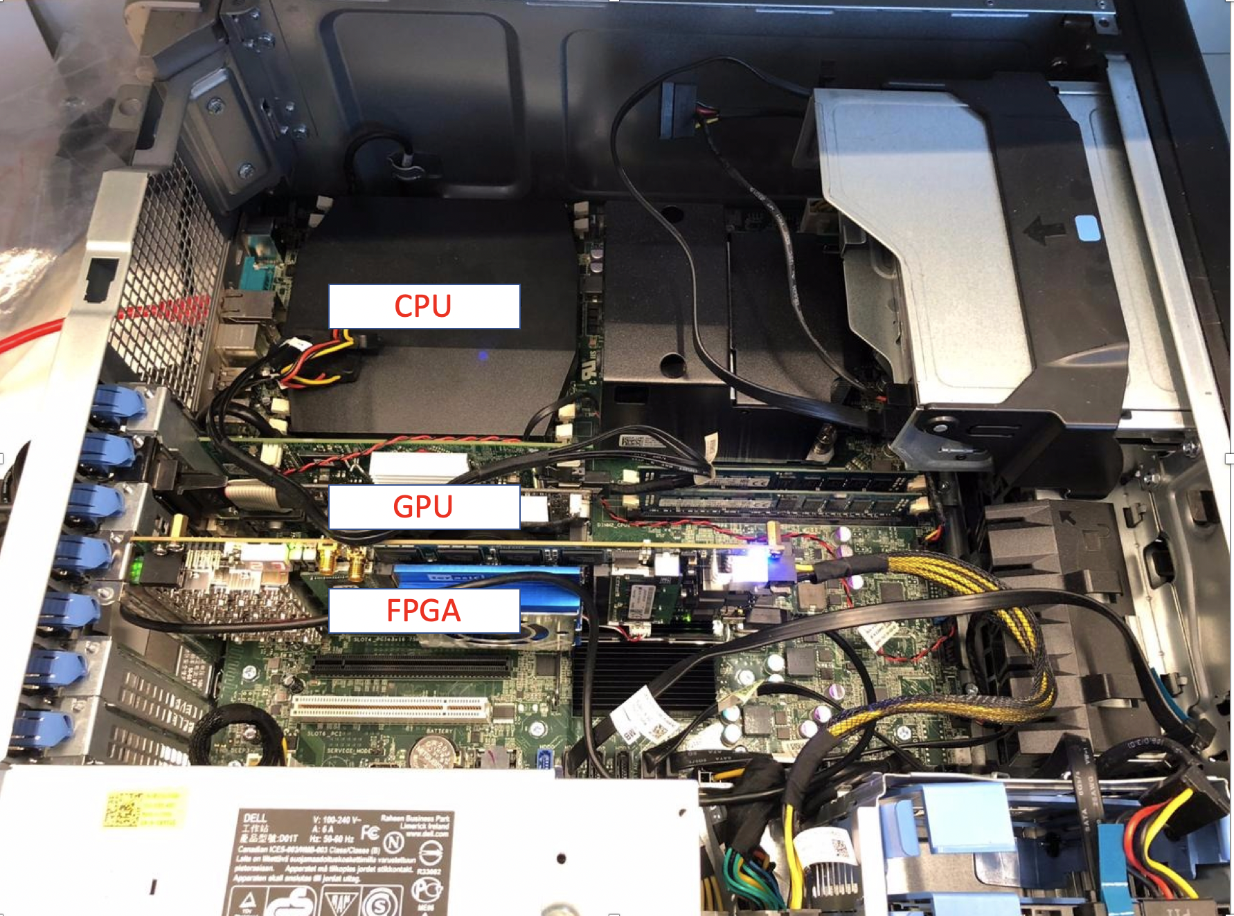

Acima apresentamos uma foto da montagem do sistema utilizado completo.